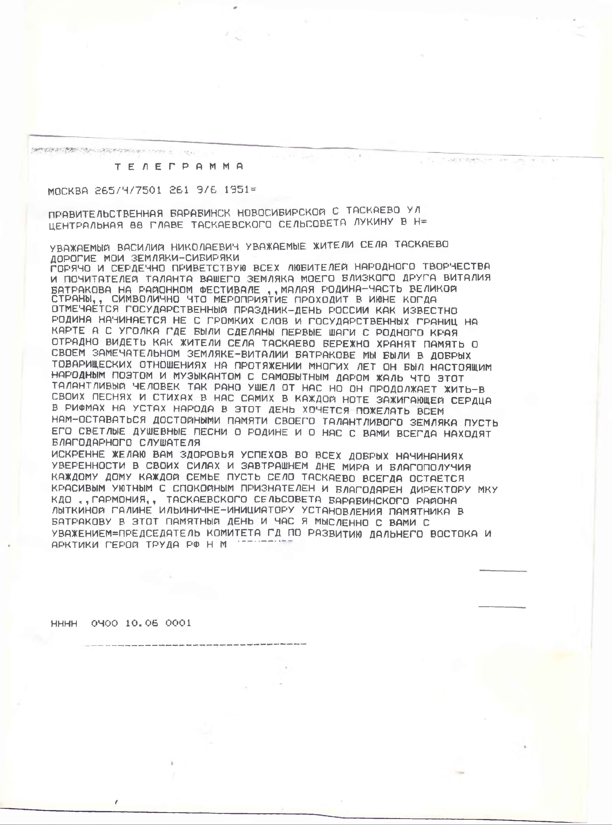
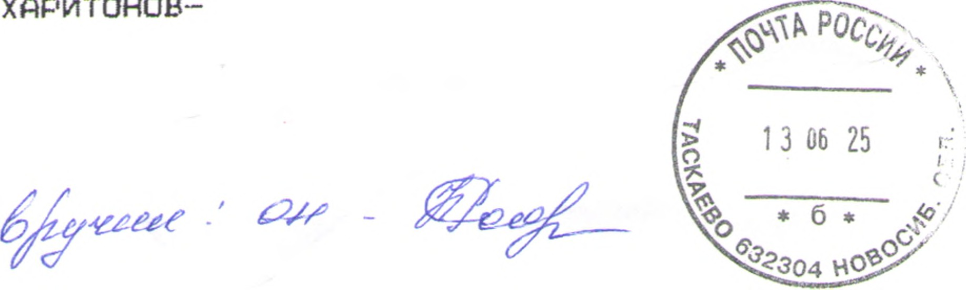


Т Е Л Е Г Р А М М А

МОСКВА £65/4/7501 £61 9/6 1951=
ПРАВИТЕЛЬСТВЕННАЯ БАРАБИНСК НОВОСИБИРСКОЙ С ТАСКАЕВО УЛ ЦЕНТРАЛЬНАЯ 88 ГЛАВЕ ТАСКАЕВСКОГО СЕЛЬСОВЕТА ЛУКИНУ В Н-
УВАЖАЕМЫЙ ВАСИЛИЙ НИКОЛАЕВИЧ УВАЖАЕМЫЕ ЖИТЕЛИ СЕЛА ТАСКАЕВО ДОРОГИЕ МОИ ЗЕМЛЯКИ- СИБИРЯКИ
ГОРЯЧО И СЕРДЕЧНО ПРИВЕТСТВУЮ ВСЕХ ЛЮБИТЕЛЕЙ НАРОДНОГО ТВОРЧЕСТВА
И ПОЧИТАТЕЛЕЙ ТАЛАНТА ВАШЕГО ЗЕМЛЯКА МОЕГО БЛИЗКОГО ДРУГА ВИТАЛИЯ БАТРАКОВА НА РАЙОННОМ ФЕСТИВАЛЕ ,,МАЛАЯ РОДИНА-ЧАСТЬ ВЕЛИКОЙ СТРАНЫ,, СИМВОЛИЧНО ЧТО МЕРОПРИЯТИЕ ПРОХОДИТ В ИЮНЕ КОГДА ОТМЕЧАЕТСЯ ГОСУДАРСТВЕННЫЙ ПРАЗДНИК- ДЕНЬ РОССИИ КАК ИЗВЕСТНО РОДИНА НАЧИНАЕТСЯ НЕ С ГРОМКИХ СЛОВ И ГОСУДАРСТВЕННЫХ ГРАНИЦ НА КАРТЕ A С УГОЛКА ГДЕ БЫЛИ СДЕЛАНЫ ПЕРВЫЕ ШАГИ С РОДНОГО КРАЯ ОТРАДНО ВИДЕТЬ КАК ЖИТЕЛИ СЕЛА ТАСКАЕВО БЕРЕЖНО ХРАНЯТ ПАМЯТЬ О СВОЕМ ЗАМЕЧАТЕЛЬНОМ ЗЕМЛЯКЕ-ВИТАЛИИ БАТРАКОВЕ МЫ БЫЛИ В ДОБРЫХ ТОВАРИЩЕСКИХ ОТНОШЕНИЯХ НА ПРОТЯЖЕНИИ МНОГИХ ЛЕТ ОН БЫЛ НАСТОЯЩИМ НАРОДНЫМ ПОЭТОМ И МУЗЫКАНТОМ С САМОБЫТНЫМ ДАРОМ ЖАЛЬ ЧТО ЭТОТ ТАЛАНТЛИВЫЙ ЧЕЛОВЕК ТАК РАНО УШЕЛ ОТ НАС НО ОН ПРОДОЛЖАЕТ ЖИТЬ-В СВОИХ ПЕСНЯХ И СТИХАХ В НАС САМИХ В КАЖДОЙ НОТЕ ЗАЖИГАЮЩЕЙ СЕРДЦА В РИФМАХ НА УСТАХ НАРОДА В ЭТОТ ДЕНЬ ХОЧЕТСЯ ПОЖЕЛАТЬ ВСЕМ
НАМ-ОСТАВАТЬСЯ ДОСТОЙНЫМИ ПАМЯТИ СВОЕГО ТАЛАНТЛИВОГО ЗЕМЛЯКА ПУСТЬ ЕГО СВЕТЛЫЕ ДУШЕВНЫЕ ПЕСНИ О РОДИНЕ И О НАС С ВАМИ ВСЕГДА НАХОДЯТ БЛАГОДАРНОГО СЛУШАТЕЛЯ
ИСКРЕННЕ ЖЕЛАЮ ВАМ ЗДОРОВЬЯ УСПЕХОВ ВО ВСЕХ ДОБРЫХ НАЧИНАНИЯХ УВЕРЕННОСТИ В СВОИХ СИЛАХ И ЗАВТРАШНЕМ ДНЕ МИРА И БЛАГОПОЛУЧИЯ КАЖДОМУ ДОМУ КАЖДОЙ СЕМЬЕ ПУСТЬ СЕЛО ТАСКАЕВО ВСЕГДА ОСТАЕТСЯ КРАСИВЫМ УЮТНЫМ С СПОКОЙНЫМ ПРИЗНАТЕЛЕН И БЛАГОДАРЕН ДИРЕКТОРУ МКУ КДО ,,ГАРМОНИЯ,, ТАСКАЕВСКОГО СЕЛЬСОВЕТА БАРАБИНСКОГО РАЙОНА ЛЫТКИНОЙ ГАЛИНЕ ИЛЬИНИЧНЕ- ИНИЦИАТОРУ УСТАНОВЛЕНИЯ ПАМЯТНИКА В БАТРАКОВУ В ЭТОТ ПАМЯТНЫЙ ДЕНЬ И ЧАС Я МЫСЛЕННО С ВАМИ С УВАЖЕНИЕМ=ПРЕДСЕДАТЕЛЬ КОМИТЕТА ГД ПО РАЗВИТИЮ ДАЛЬНЕГО ВОСТОКА И АРКТИКИ ГЕРОЙ ТРУДА РФ Н М .......

НННН ОЧОО 10.06 0001

г

